ПРОЕКТ

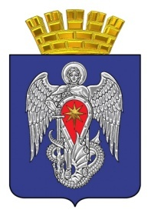

**МИХАЙЛОВСКАЯ ГОРОДСКАЯ ДУМА**

**ВОЛГОГРАДСКОЙ ОБЛАСТИ**

**РЕШЕНИЕ**

**Принято Михайловской**

**городской Думой _____________ 2024 г. №**

**Об исполнении прогнозного плана (программы)приватизации**

**имущества, находящегося в собственности городского округа**

**город Михайловка Волгоградской области за 2023 год**

В соответствии с федеральными законами от 06.10.2003 № 131-ФЗ «Об общих принципах организации местного самоуправления в Российской Федерации», от 21.12.2001 № 178-ФЗ «О приватизации государственного и муниципального имущества», руководствуясь требованиями пункта 12 ст. 2 Положения о приватизации имущества, находящегося в муниципальной собственности городского округа город Михайловка Волгоградской области, утвержденного Решением Михайловской городской Думы от 31.08.2023 № 80, статьей 19 Устава городского округа город Михайловка Волгоградской области, Михайловская городская Дума Волгоградской области

**РЕШИЛА:**

1. Утвердить прилагаемый отчет об исполнении прогнозного плана (программы) приватизации имущества, находящегося в собственности городского округа город Михайловка Волгоградской области за 2023 год.

2. Настоящее решение вступает в силу с даты подписания.

**Председатель**

**Михайловской городской Думы**

**Волгоградской области В.А. Круглов**

**Глава городского округа**

**город Михайловка**

**Волгоградской области А.В.Тюрин**

**«___»___________2024 г.**